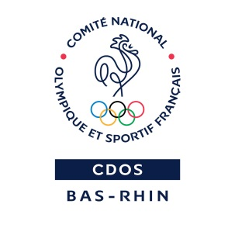

Bénévoles et futurs dirigeants :

Monter en compétences

Le CDOS 67 vous propose un programme qui s'adresse aux bénévoles des associations sportives qui voudraient prendre plus de responsabilités.
➔ Si vous souhaitez parfaire vos connaissances et compétences pour assurer le développement pérenne de votre club,
➔ Si vous souhaitez vous investir dans l'organisation de votre association, dans ses actions,
Ce programme vous donnera les clés nécessaires.

10h de cours théoriques et un module pratique vous sont proposés. Les thématiques abordées sont :
- La découverte de la vie associative (4 février 2020)
- L'initiation à la lecture comptable (4 mars 2020)
- La méthodologie de projet et communication/presse (19 mars 2020)
- La responsabilité des dirigeants (30 mars 2020)
- L'organisation du Sport en France et le code du Sport (9 avril 2020)
Remise des attestations (25 mai 2020)

Le lieu : Maison Départementale des Sports, salle Sydney - 4, rue Jean Mentelin 67000 STRASBOURG.
Les horaires : en soirées - 19h-21h30.
Le coût : GRATUIT pour les associations sportives dont les comités cotisent au CDOS 67. Un coût de 200€ s’applique aux autres associations.

Module | désignation | Référent DRDJSCS | Référent CDOS / CROS | 19h -21h30
1 | Découverte de la vie associative | Hubert KREMPP | Bernard SIMONIN | 04/02/2020
2 | Initiation à la lecture comptable |  | Philippe BURCKLE | 04/03/2020
3 | Méthodologie de projet, communication et presse | Maxime Lemaire | Bertrand MERLE | 19/03/2020
4 | Responsabilité des dirigeants |  | Jean-Marc HAAS-BECKER | 30/03/2020
5 | Organisation du sport en France  Code du Sport | Olivier DRENTEL | Yves EHRMANN | 09/04/2020
6 | Cérémonie de remise des diplômes à Strasbourg (MDS) |  | Jean-Marc HAAS-BECKER | 25/05/2020

